Зіткнувся з проблемою

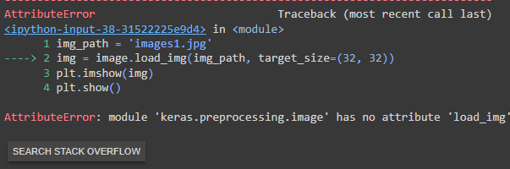

Була виправлена шляхом додавання from tensorflow.keras.utils import load_img, img_to_array, та виделлання слова image.

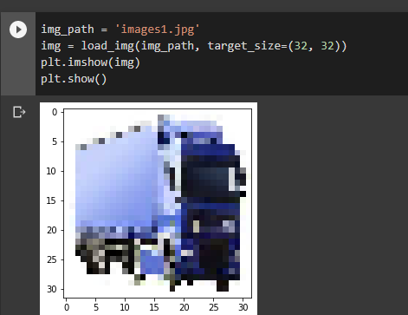

При першиому ,навчанні результат такий собі

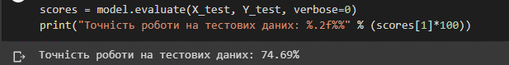

Але визначило правильно

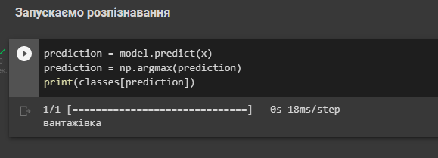

Збільшивши bathsize, маємо не значне покращення

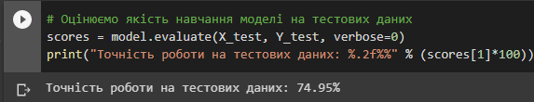

Pзбільшення кількості епох змінило результат

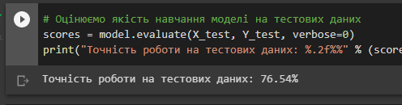

Змівши параметри згортковиї функцій мною було прийняте рішення зупинитись на цих налаштуваннях.

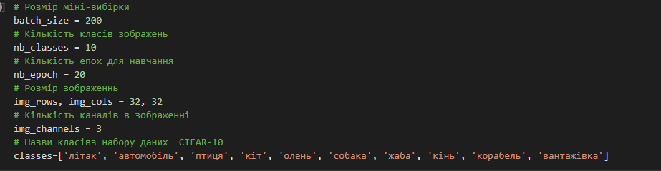

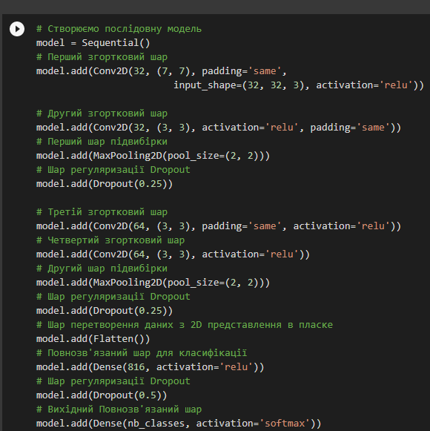

В результаті:

